5.11.- CHOPO
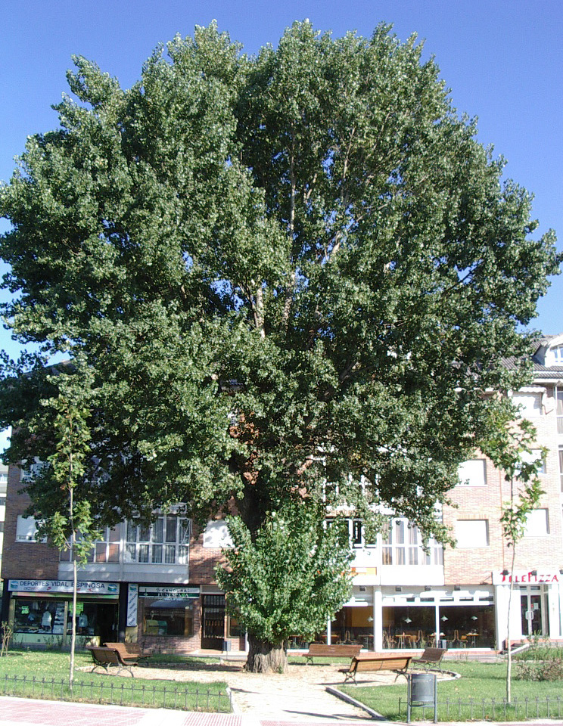
¿Dónde te encuentras?
- Estoy en la Plaza de la Sierra, lugar más conocido “por La Masía”. Precisamente al lado de este merendero, enfrente de mí, se encuentra otro gran ejemplar. Soy muy abundante en todo el municipio, en jardines, plazas, calles, colegios, etc. En la urbanización Danubio hay grandes chopos y en Caño Viejo, hay un excelente ejemplar; el primer árbol de Collado Villalba que figura en el catálogo de árboles singulares de la Comunidad de Madrid.
- Cuando en una zona abundo mucho, se llama chopera. Aquí en Collado Villalba, hay una. Se encuentra pasando la Dehesa, entre el camino que va a Moralzarzal y el arroyo de la Poveda. Luego te enseño una foto de esta chopera, y verás que descuidados nos tienen.
¡Qué a gusto estoy sentada en estos bancos que han puesto a tu alrededor!

No te dejo que me preguntes, te cuento: también me llaman, Chopo negro. Negro, porque mi corteza resquebrajada, es muy oscura. En el tronco suelo tener gruesos abultamientos y numerosos retoños. Cuando la copa es estrecha y columnar, me llaman chopo lombardo, porque me observaron por primera vez, en Lombardía, región de Italia, junto al río Poo. Mi verdadero nombre es Populus nigra, y como ves tengo varias especies.
Otra variedad es el chopo de Canadá. Este chopo es un híbrido de otros chopos. Tiene las hojas muy grandes en los tallos jóvenes, y el tronco recto, sin abultamientos. Se utiliza para plantar en las choperas. Como todos nos parecemos mucho, hablaré de nosotros, como si fuéramos uno sólo.

¡Cuéntame tus secretos!
- Puedo alcanzar los 30 metros o más de alto. De mi tronco, oscuro, agrietado, salen ramas, casi desde la base, dirigidas hacia arriba. Crezco rápido y tengo una vida corta, de 60 ó 70 años. Necesito humedad para crecer, en muchos lugares me plantan junto a los ríos y cuando tengo cierta talla, me cortan para hacer pasta de papel, cajas de fruta, etc. Mi madera es blanda.
- Tengo las flores unisexuales, masculinas y femeninas en distintos árboles. Los árboles femeninos, sueltan con las semillas abundante pelusa blanca (Te enseño una foto en la siguiente página). Los que no saben dicen que es polen, pero florezco antes que salgan mis hojas. Si te fijas, sin ver la pelusa, distinguirás los chopos masculinos de los femeninos, ya que estos últimos, no son tan piramidales y tienen una forma más abierta. Para evitar la molesta pelusa blanca de las semillas, sólo suelen plantar ejemplares masculinos. No hace falta que tenga raíces cuando me plantan, de un simple tallo, crezco y echo raíces, se llama por “estaca” esta forma de plantarme.

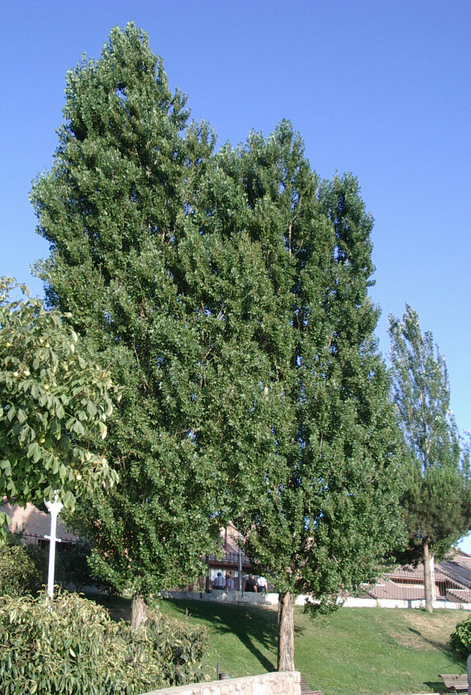

Estamos en la Laguna del Carrizal, hace pocos años que nos plantaron. ¡Fíjate cuanto hemos crecido!

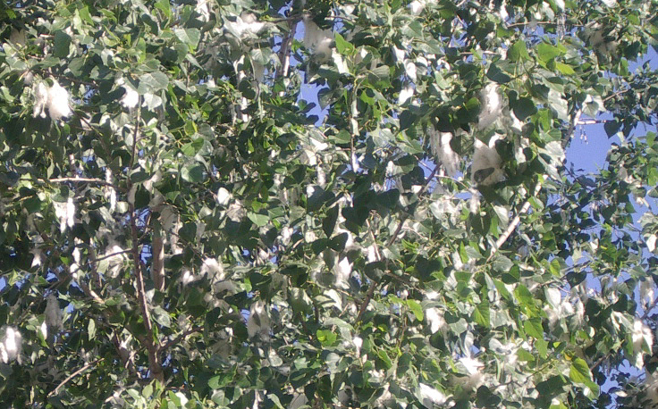
¿Y tus hojas?

- Mis hojas son caducas, verdes, con el haz, brillante. De forma variable, triangular, romboidal, etc. Nacen después de la floración y tienen un pecíolo largo y aplastado. Las hojas de tallos tiernos son más grandes, que las de las ramas viejas.
En otoño, se vuelven de color amarillo y se caen.

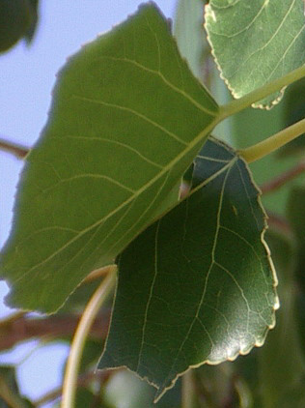

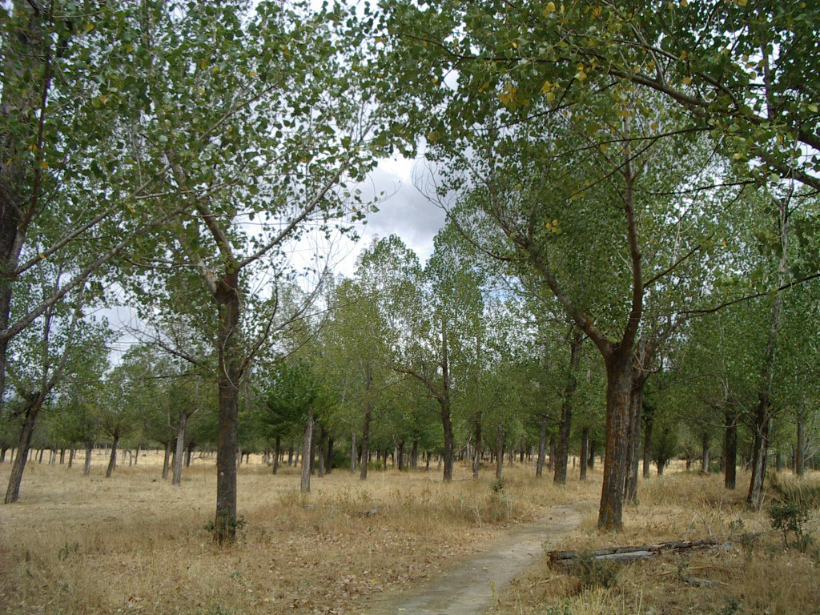

- Soy la chopera de la que te hablé, los chopos necesitamos suelo fértil, con mucha humedad para crecer. No me cuidan mucho, y como enseguida nos hacemos viejos, por eso tengo este aspecto tan descuidado.

¡Y ese agujero tan redondo!
- Como tengo la madera blanda, cuando empiezo a secarme, lo utilizan los pájaros carpinteros para hacer su nido. Fíjate en la seta que tengo en mi tronco, como estoy casi seco y tengo mucha humedad, crecen bien en él, igual pasa con los líquenes.
Una vez leí en un libro, que la presencia de líquenes indica que no hay contaminación.

